Module 2 — Gestion des commissariats
Manuel de gestion — Gestion des commissariats
Rubrique | Valeur
Système | SIGEC-PN / SIGPN-T — Système d'information de gestion de la Police nationale du Tchad
Éditeur et développeur | TECHNOTCHAD
Version du document | 1.0 — 10 novembre 2026
Statut | Projet pour validation par la hiérarchie : les points marqués « À confirmer » ne sont pas des décisions
Source des informations | Lecture seule du système existant (code, catalogue des rôles et droits, écrans) — aucune donnée, aucun compte, aucun rôle, aucune permission n'a été modifié

Disponibilité dans le système : Disponible. Écran : /admin/organization

Objectif
Tenir la structure organisationnelle de la police : unités (siège, délégations, directions centrales, commissariats, postes, brigades, unités spéciales), leur hiérarchie, leur statut et leurs agents.

Utilisateurs concernés
Profil | Niveau d'accès | Droits du module
Administrateur technique | Consultation et opérations | 2
Administrateur de sécurité | Consultation seule | 1
Commandement national (Direction générale) | Consultation et opérations | 3
Délégué provincial de police | Consultation et opérations | 4
Commandant de département (rôle dormant) | Consultation et opérations | 3
Commissaire (chef de commissariat) | Consultation et opérations | 3
Enquêteur | Consultation seule | 2
Agent d'accueil / de permanence | Consultation seule | 2
Agent de patrouille | Consultation seule | 2
Responsable des scellés et pièces à conviction | Consultation seule | 2
Agent de garde à vue | Consultation seule | 2
Gestionnaire du parc de véhicules | Consultation seule | 2
Analyste criminel | Consultation seule | 2
Auditeur | Consultation seule | 2
Agent biométrie | Consultation seule | 2
Agent de police technique et scientifique | Consultation seule | 2
Magistrat du parquet (consultation) | Consultation seule | 2
Administrateur de la police (système d'information) | Consultation et opérations | 4
Directeur des ressources humaines | Consultation et opérations | 3
Gestionnaire de paie | Consultation seule | 2
Contrôleur de paie | Consultation seule | 2
Agent du service des ressources humaines | Consultation et opérations | 3
Officier de police (désigné OPJ dans le système) | Consultation seule | 2
Agent de circulation | Consultation seule | 1
Agent de contrôle routier | Consultation seule | 1
Superviseur circulation | Consultation seule | 2
Responsable financier / paiements | Consultation seule | 1
Chef d'unité (recettes) | Consultation seule | 2
Consultation circulation | Consultation seule | 1

Fonctionnalités
- Arborescence des unités : une unité est rattachée à une unité parente.
- Types d'unité : Siège, Délégation, Direction centrale, Direction provinciale, Direction départementale, Commissariat central, Commissariat, Poste, Unité, Brigade, Unité spéciale.
- Statuts : Actif, Inactif, En construction, Planifié.
- Référentiel territorial : provinces, départements, communes, sous-préfectures, arrondissements, localités (quartiers, villages, cantons).
- Fiches agents rattachées à une unité (grade, matricule, statut de service).
- Départements internes d'une unité (commandement, enquête, patrouille, circulation, police technique, renseignement, garde à vue, logistique, administration, spécial).

Formulaires
Formulaire | Champs
Unité | Code ; nom ; type ; unité parente ; commune ou localité ; statut ; coordonnées.
Département d'unité | Code (lettres, chiffres, _ -) ; nom ; description ; actif.

Étapes d'utilisation
- Administration > Organisation.
- Choisir l'unité dans l'arborescence.
- Créer ou modifier l'unité (droit « gérer l'organisation »).
- Rattacher les agents.

Résultats
Une structure à jour qui détermine le périmètre de chaque agent (ce qu'il voit et ce qu'il peut faire).

Droits du module
Droit (code) | Opération | Sensible | Profils qui le détiennent
org:view | Voir l'organisation |  | 29 profils
org:manage | Gérer la structure organisationnelle |  | Administrateur technique, Délégué provincial de police, Administrateur de la police (système d'information)
officers:view | Voir les agents |  | 23 profils
officers:manage | Gérer les fiches agents |  | 7 profils

Écrans
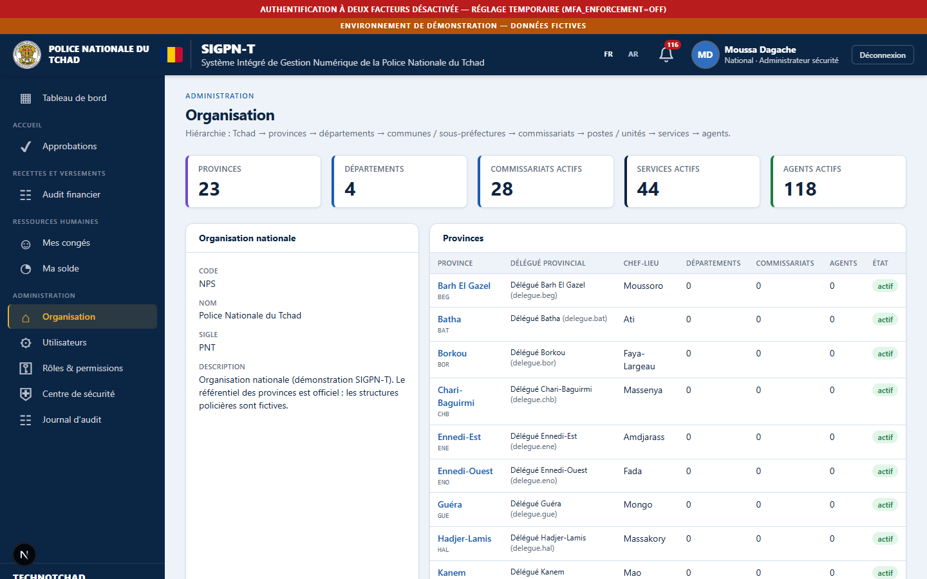
Écran Organisation : provinces, délégués provinciaux et couverture
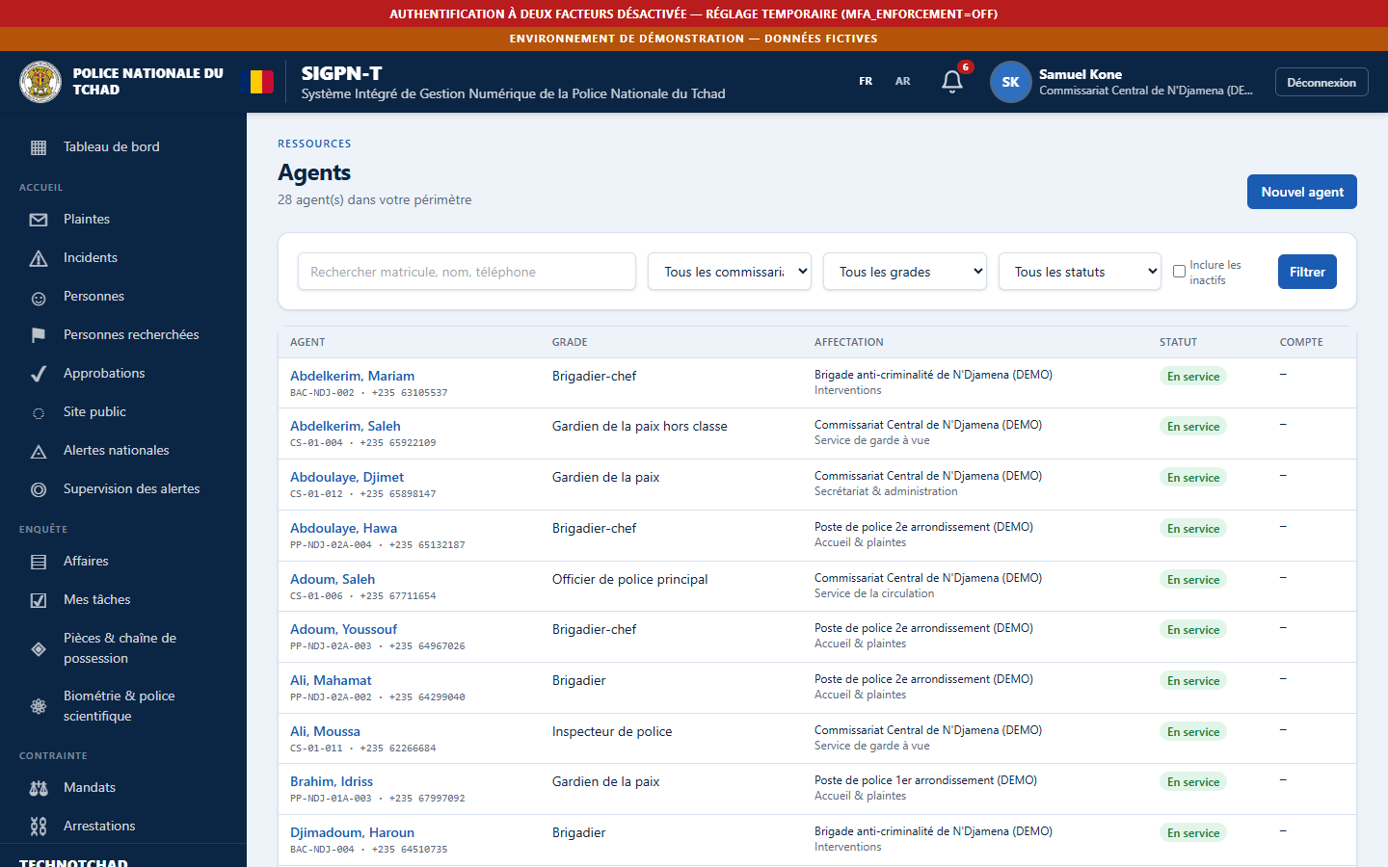
Agents d'un périmètre

À confirmer auprès de la hiérarchie
- L'organigramme détaillé de chaque direction et service est fixé par arrêté ministériel (art. 91 du décret 0572/2023) : seule l'arborescence générale (14 directions centrales et unités du décret) est chargée ; la structure détaillée au niveau commissariat doit être fournie.
- Les unités de niveau 'service' d'un commissariat ne sont pas des unités distinctes dans le système (départements internes seulement).

Améliorations recommandées
- Aucune relevée.

Se déconnecter en sécurité
- Cliquer sur le bouton Déconnexion en haut à droite de l'en-tête.
- Ne pas se contenter de fermer l'onglet, surtout sur un poste partagé.
- La session se ferme d'elle-même après 60 minutes d'inactivité (15 minutes pour les comptes qui détiennent un droit sensible) et au plus tard après 10 heures.

